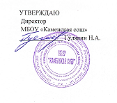

Приказ № 69 от 01.09.2023г.

Режим работы

«Школы будущего первоклассника»
МБОУ «Каменская сош»
в 2023-2024 учебном году
15.20-15.30 - Прием детей. Подготовка к занятию.
15.30-15.50 - Первое занятие.
15.50-16.00 - Организованная перемена.
16.00-16.20 - Второе занятие.
16.20-16.30 - Организованная перемена.
16.30-16.50 - Третье занятие.
16.50-17.00 - Работа с родителями. Уход детей домой.

